БАШ[ОРТОСТАН РЕСПУБЛИКА]Ы  СА[МА{ОШ РАЙОНЫ  муниципаль районЫНЫ@  Я@Ы БАЛТАС АУЫЛ СОВЕТЫ | 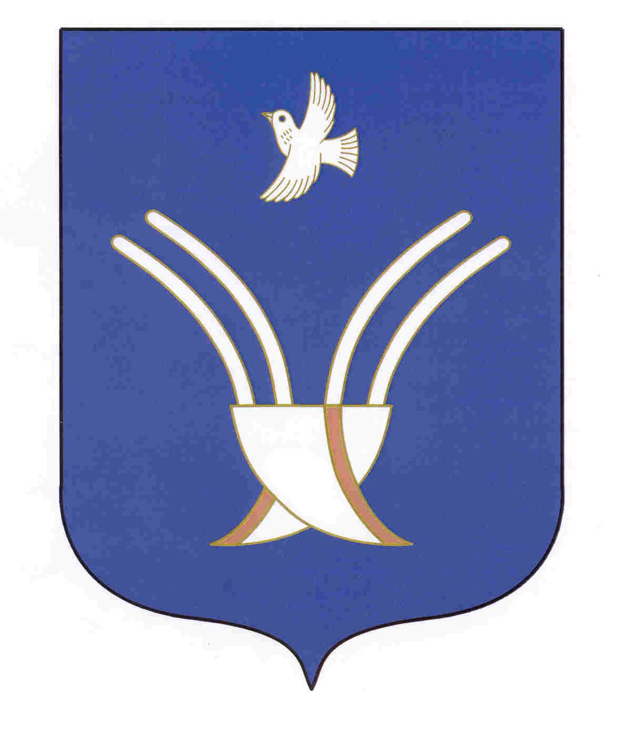 | СОВЕТ СЕЛЬСКОГО ПОСЕЛЕНИЯ  НОВОБАЛТАЧЕВСКИЙ СЕЛЬСОВЕТ  муниципального района Чекмагушевский район  Республики Башкортостан

? а р а р р е ш е н и е

Об утверждении ставок арендной платы за земли, находящиеся в муниципальной собственности, полномочия по распоряжению которыми в соответствии с законодательством осуществляется сельским поселением Новобалтачевский сельсовет муниципального района Чекмагушевский район Республики Башкортостан

Руководствуясь ст.35 Федерального закона от 06.10.2003 № 131-ФЗ «Об общих принципах организации местного самоуправления в Российской Федерации», Законом Республики Башкортостан от 05.01.2004 года № 59-з «О регулировании земельных отношений в Республике Башкортостан», постановлением Правительства Республики Башкортостан от 22.12.2009 года № 480 «Об определении размера арендной платы за земли, находящиеся в государственной собственности Республики Башкортостан, и земли, государственная собственность на которые не разграничена» (с изменениями и дополнениями), в целях реализации принципа платности использования земли и эффективного управления земельными ресурсами Совет сельского поселения Новобалтачевский сельсовет муниципального района Чекмагушевский район Республики Башкортостан РЕШИЛ:
1. Утвердить прилагаемые:
правила определения размера и внесения арендной платы за земли, находящиеся в муниципальной собственности сельского поселения Новобалтачевский сельсовет муниципального района Чекмагушевский район Республики Башкортостан(приложение №1);
средние ставки арендной платы за земли находящиеся в муниципальной собственности сельского поселения Новобалтачевский сельсовет муниципального района Чекмагушевский район Республики Башкортостан полномочия по распоряжению которыми в соответствии с законодательством осуществляются органами местного самоуправления (приложение №2);
рекомендуемые коэффициенты, учитывающие категорию арендаторов и вид использования земельных участков (приложение №3);
ставки арендной платы за земли, находящиеся в муниципальной собственности сельского поселения Новобалтаческий сельсовет муниципального района Чекмагушевский район Республики Башкортостан в соответствии с классификатором видов разрешенного использования земельных участков, полномочия по распоряжению которыми в соответствии с законодательством осуществляются органами местного самоуправления (приложение №4);
2. Установить, что размер арендной платы за земли, находящиеся в муниципальной собственности сельского поселения Новобалтачевский сельсовет муниципального района Чекмагушевский район Республики Башкортостан, если иное не установлено федеральными законами, законами и иными нормативными правовыми актами Республики Башкортостан, определяется одним из следующих способов:
а) на основании кадастровой стоимости земельных участков;
б) по результатам торгов, проводимых в форме аукциона;
в) на основании рыночной стоимости права аренды земельных участков, определяемой в соответствии с законодательством Российской Федерации об оценочной деятельности;
г) в размере земельного налога, установленного законодательством Российской Федерации за соответствующий земельный участок.
2.1. Установить, что размер арендной платы за земельные участки, находящиеся в муниципальной собственности сельского поселения Новобалтачевский сельсовет муниципального района Чекмагушевский район Республики Башкортостан, предоставленные в аренду без торгов, если иное не установлено федеральными законами, законами и иными нормативными правовыми актами Республики Башкортостан, определяется в порядке, предусмотренном правилами определения размера и внесения арендной платы за земли, находящиеся в муниципальной собственности сельского поселения Новобалтачевский сельсовет муниципального района Чекмагушевский район Республики Башкортостан.
Ежегодный размер арендной платы за земельные участки, находящиеся в муниципальной собственности сельского поселения Новобалтачевский сельсовет муниципального района Чекмагушевский район Республики Башкортостан, предоставленные в аренду без торгов, в случае их образования из земельных участков, ранее предоставленных юридическим и физическим лицам, в том числе по результатам торгов (конкурсов, аукционов), определяется пропорционально размеру ежегодной арендной платы исходного земельного участка.
3. Установить, что по договорам аренды земельных участков, заключенным до 1 января 2009 года, расчет размера арендной платы за земельные участки на 2010 - 2025 годы осуществляется на территории муниципального района Чекмагушевский район Республики Башкортостан на основании средней ставки арендной платы за земли, дифференцированной с учетом территориально-экономической зоны в соответствии с градостроительным регламентом, категории арендаторов и вида функционального использования объекта, или на основании ставки арендной платы за землю по зонам градостроительной ценности и экономико-планировочным районам в зависимости от видов функционального использования и типов объектов.
4. В случае, если право на заключение договора аренды земельного участка приобретается в порядке, установленном земельным законодательством Российской Федерации, по результатам торгов, проводимых в форме аукциона, размер арендной платы определяется по результатам таких торгов, проводимых в форме аукциона.
5. Установить, что возврат арендаторам излишне уплаченной арендной платы за земельные участки, находящиеся в муниципальной собственности сельского поселения Новобалтачевский сельсовет муниципального района Чекмагушевский район Республики Башкортостан, осуществляется в течение 3 месяцев после окончания финансового года, в случае подачи заявления арендатора о возврате излишне уплаченной арендной платы по договору аренды земельного участка - до окончания этого финансового года, если заявление арендатором подано по истечении финансового года, в котором излишне уплачена арендная плата, - в течение 2 месяцев со дня подачи заявления.
6. Установить, что настоящее решение распространяется на правоотношения, возникшие с 01.01.2023 года.
7. Настоящее решение разместить на официальном информационном сайте Администрации сельского поселения Новобалтачевский сельсовет муниципального района Чекмагушевский район Республики Башкортостан https://novobaltach.ru/ и обнародовать на информационном стенде Администрации сельского поселения Новобалтачевский сельсовет муниципального района Чекмагушевский район Республики Башкортостан.
8. Контроль за исполнением настоящего решения возложить на комиссия по бюджету, налогам, вопросам муниципальной собственности

Глава сельского поселения Р.Ф. Усманова

с. Новобалтачево
17 февраля 2023 года
№ 154

